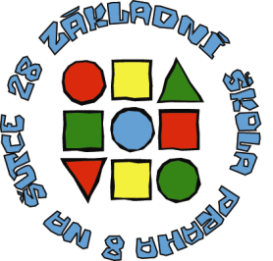
Základní škola, Praha 8, Na Šutce 28
Na Šutce 28/440, 182 00 Praha 8 – Troja
tel.: 284 685 856, e-mail: reditelka@zssutka.cz
www.zssutka.cz

Jméno a adresa žadatele (zákonného zástupce):
___________________________________________________________________________
___________________________________________________________________________
___________________________________________________________________________
∗v zájmu snazší komunikace uveďte prosím čitelně telefon, e-mail, popř. datovou schránku

Oznámení zákonných zástupců o plnění školní docházky zvláštním způsobem

Oznamuji, že můj syn/dcera ____________________________________________________
nar. ________________ trvalé bydliště ___________________________________________
bude plnit povinnou školní docházku zvláštním způsobem podle §38 zákona č. 472/2011 Sb.

Druh zvláštního způsobu plnění školní docházky (vyberte příslušný způsob):
- ve škole mimo území České republiky,
- ve škole zřízené při diplomatické misi nebo konzulátním úřadu České republiky,
- ve škole zřízené na území České republiky právnickou osobou se sídlem mimo území České republiky nebo fyzickou osobou, která je cizím státním občanem, a nezapsané do školského rejstříku, v níž ministr školství, mládeže a tělovýchovy povolil plnění povinné školní docházky,
- individuální výuka.

Místo pobytu v zahraničí: ____________________________________________________
Adresa zahraniční školy: ____________________________________________________
Vyučovací jazyk: ____________________________________________________
Předpokládaná doba pobytu: ____________________________________________________

Žádáme – nežádáme kmenovou školu o poskytnutí učebnic a školních potřeb hrazených státem.

V _____________ dne: _________________

Podpis zákonných zástupců:
______________________________________________
______________________________________________

